复习
无缝轮播
- 克隆第一组的图片 放到长盒子的末尾
- 判断下标的边界
  - 点击右按钮：index === 最大值下标 下标归0 左边距归0
  - 点击左按钮：index === 0 下标回归最大值 左边距=-index * 轮播容器宽度
- 分页器高亮
  - Index === 最大值下标 ？ 0 ： index

案例

腾讯视频
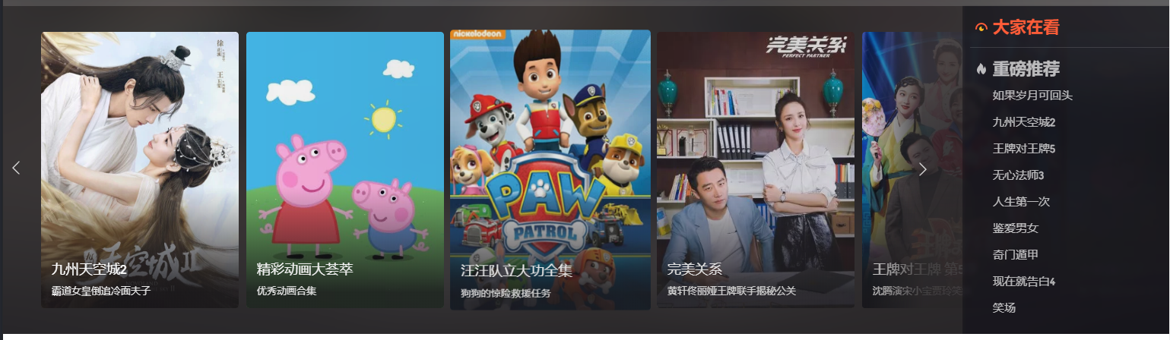

思路
- 排版要正确
- Tab切换
  - 遍历标题下所有子元素，分别添加添加事件
    - 去除标题原来高亮
    - 给当前元素添加高亮
    - 去除内容盒子原来高亮
    - 根据下标一一对应关系 给对应内容盒子添加高昂
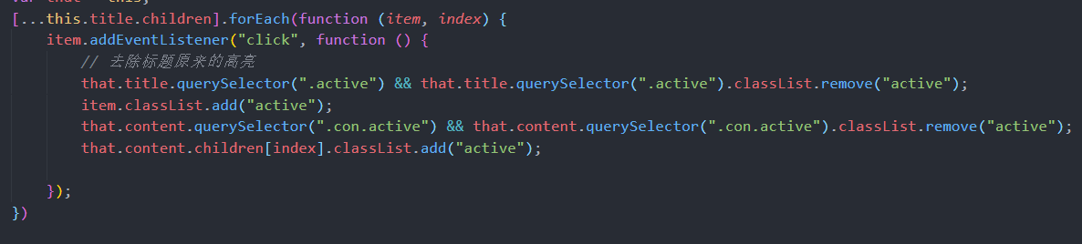
- 轮播
- 克隆第一组图片放到末尾
- 自动轮播
  - 间隔定时器
  - 每两秒调用右按钮点击事件
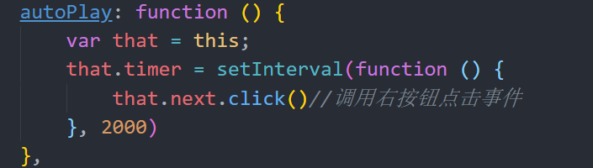
- 绑定事件
鼠标进入
停止轮播，清除定时器
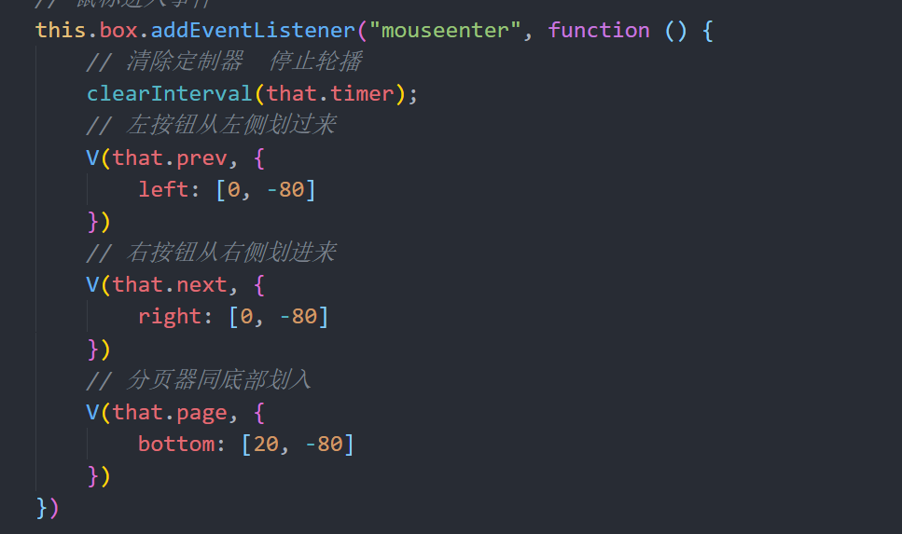
鼠标离开
继续轮播，调用自动播放函数
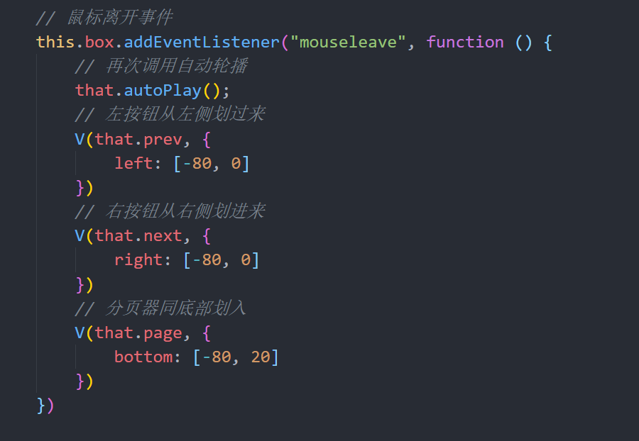
右按钮点击
    - 判断边界 index === 最大值下标
下标归0 左边距归0
- 调用 change 参数index + 1
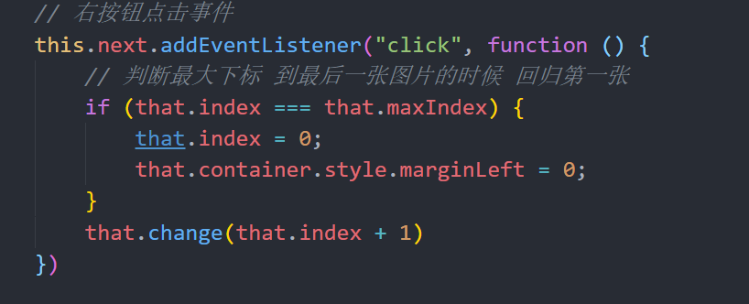

左按钮点击
1）判断边界 index ===0
下标回归最大值 左边距-index * 轮播容器宽度
- 调用 change 参数index - 1
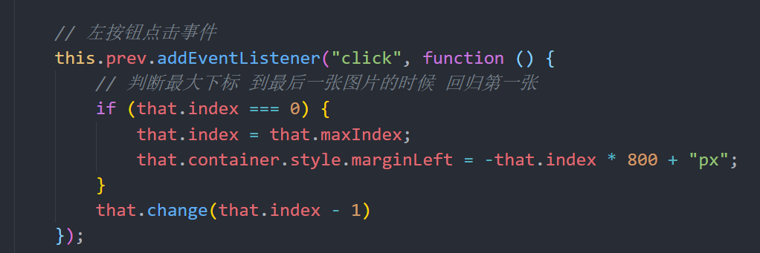

分页器点击
遍历分页器下所有子元素，添加点击事件
调用change 把遍历元素的下标传入
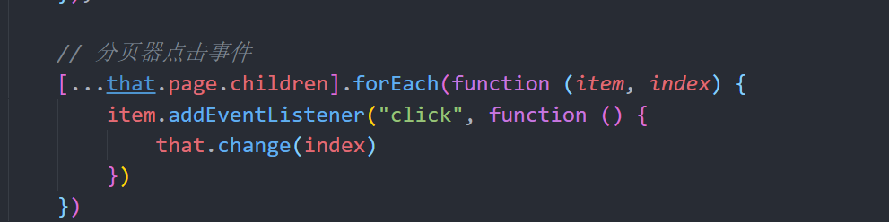

重点
- 排版
- Tab标准
- 轮播
  - 克隆
  - 边界
  - 分页器下标变化
4、排版上 Tab切换的类名 可能会和 轮播切换的类名冲出

作业
腾讯视频

提问

